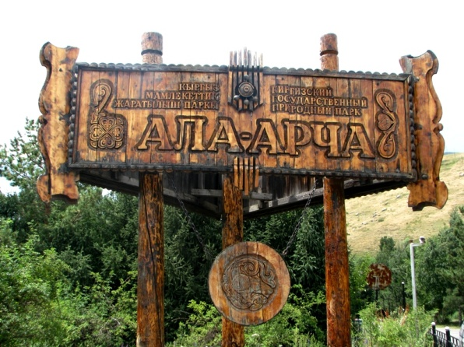
Результаты учебно-тренировочных сборов
Ала-Арча. Киргизский хребет. Тянь-Шань.
Лето (17 июля - 12 августа) 2011 г.
Инструкторский состав
№ | ФИО | Разряд | Инструкт.  категория | Совершенные восхождения (категория трудности) | Кол-во восхожд.
1 | Сидорчук Василий Петрович | КМС | 2 кат. (Выпускающий) | 2А, 4Арук, 4Брук, 4Брук, 5Арук | 5
2 | Сидорчук Оксана Петровна | КМС | 2 кат. | инстр. (1Б, 2Б, 3А, 3А, 3Б, 3Б) | 6
3 | Мещеряков Владимир Евгеньевич | КМС | 2 кат. (ОБ) | 3Брук, 5А | 2

Спортивный состав сборов
№ | ФИО | Разряд | Совершенные восхождения  (категория трудности) | Кол-во восхожд.
1 | Бадалян Гарри | 2+ | 2Б, 4Арук, 5А, 4Брук, 3Адв | 5
2 | Багаева Ирина | 2+ | 2Б, 4А, 4Б, 3Арук | 4
3 | Леонтьев Валерий | 2+ | 2Бдв, 3Адв, 4Арук, 4Брук, 5Арук, 5Арук | 6
4 | Удовенко Александр | 2+ | 2Б, 3Адв, 3Бдв, 3Брук, 4Арук, 4Брук | 6
5 | Тертычный Михаил | 2+ | 2Б, 3А, 4А, 4Бдв, 5А, 4Бдв, 4Бдв, | 7
6 | Сафиуллин Михаил | 2+ | 2Брук, 3Арук, 3Брук, 3Бдв, 4Адв, 4Бдв, 5А, 4Арук, 4Брук | 9
7 | Хромова Лиза | 2+ | 2Брук, 3Арук, 4Адв, 4Б | 4
8 | Головко Ольга | 2+ | 2А, 3Арук, 4А, 3Брук, 4Б, 5Адв, 2Бдв | 7
9 | Салтанова Анна | 2+ | 2Б, 3А, 4А, 3Б, 4Б | 5
10 | Дверкин Антон | 2+ | 2Адв, 3Арук, 2Бдв, 4Арук | 4
11 | Хохряков Евгений | 2+ | 2Арук, 3Адв, 2Брук, 4А | 4
12 | Маркевич Константин | 2+ | 3Арук, 3Брук, 4Арук, 4Брук, 4Арук, 5Арук, 2Бдв, 3Адв, 5Арук | 9
13 | Иванов Артем | 2+ | 3Адв, 3Б, 4А, 4Бдв, 4Адв, 5А, 2Брук, 3Арук, 5Адв | 9
14 | Алексеева Елена | 2+ | 2Брук, 3Б, 4А, 4Б | 4
15 | Иванов Игорь | 2 | 1Б, 3А, 3А, 3Б, 4Адв, 2Брук | 6
16 | Зимарина Дарья | 2 | 1Б, 3Б, 4А, 2Бдв | 4
17 | Булатов Алексей | 3+ | 2А, 3Бдв, 4А, 4Б | 4
18 | Гуськов Андрей | 3+ | 2Арук, 3А, 4А, 3Б, 4Б, 5Адв, 2Брук | 7
19 | Ананьев Павел | 3 | 1Б, 2Б | 2
20 | Воротников Алексей | 3 | 1Б, 2Б, 3А, 3А, 3Б, 3Б | 6
21 | Зеньков Евгений | 3- | 1Б, 2Б, 3А, 3А, 3Б, 3Б, 3А | 7
Всего в сборах приняло участие 24 человек.
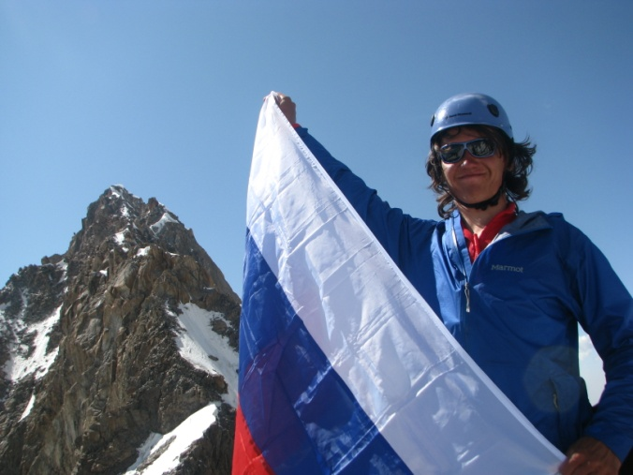
Совершено 47 группо-восхождений:
- 1 категории трудности – 1
- 2 категории трудности – 10
- 3 категории трудности – 16
- 4А-4Б категории трудности – 15
- 5А категории трудности – 5

дв – восхождение, совершенное в двойке
рук – руководство восхождением.

